Program Specification
For AS600 version

Author | 汪伟 | Date | 2006.02.20
Authentication |  | Date
Authorization |  | Date

Chengdu R&D Center

Modify Log
Version | Date | Content | Author | Branch
1.0 | 2006/02/20 | Program Method For AS600 version | wangwei
1.1 | 2006/06/22 |  | wangwei

Contents
1. 准备工作 4
1.1 烧录所需设备 4
1.2 线路连接 4
2. 烧录AS600的FLASH程序 5
2.1 BOOT程序的烧录 5
2.2 Kernel和Jffs2程序的烧录 6

准备工作

1.1 烧录所需设备
NO | 名称 | 型号/规格 | 数量 | 备注
 | AS600 | AS600 Main board | 1
 | 电源 | AS600电源 | 1
 | 仿真器 | Techor ICE ARM仿真器 | 1
 | 电源线 | 1.5M/10A | 1
 | 串口线 | 1.5M | 1
 | ADS安装软件 | ARM Developer Suite v1.2 | 1
 | AM-ICE安装软件 | ARM Multi-ICE v2.2 | 1
 | 代码包ICE | Boot Kernel jffs2的相关二进制代码，axf文件 | 1

1.2 线路连接
仿真器
AS600
- PC机通过并口和仿真器相连接
- AS600通过JTAG和仿真器相连接

烧录AS600的FLASH程序
AS600的FLASH程序分为三个模块（boot,kernel,jffs2），对应的二进制代码分别是boot.bin,kernel.bin,jffs2.image可以通过TECHOR ICE仿真器进行烧录

2.1 BOOT程序的烧录
首先烧录BOOT程序，打开ARM Multi-ICE v2.2.5，会出现以下对话框
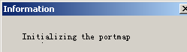
当窗口关闭，初始化工作完成，如下图所示单击File -> Auto-Configure进行自动配置
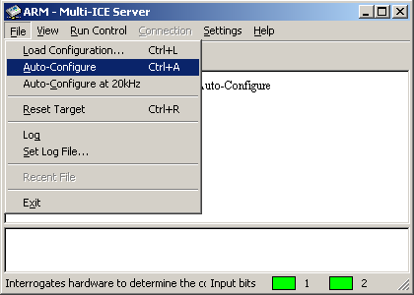
自动配置完成后，如下图所示，检测到Xscale-IXP，表示仿真器已经检测到CPU的存在
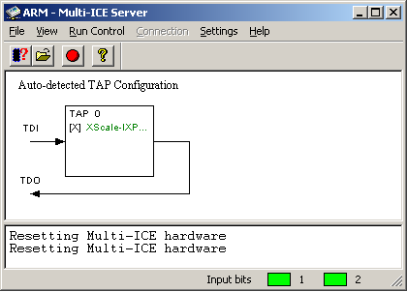
硬件检测完毕就可以打开ARM Developer Suite v1.2，通过单击System Views –> Command Lind Interface来打开Command Lind Interface对话窗口，输入以下命令然后回车
Debug > obey d:\ixp_works\ICE\setIXP4xx.ini
注意：我们提供的文件ICE\setIXP4xx.ini请存放在上述路径d:\ixp_works\ICE\中
执行完上述命令以后，单击File -> Load Memory From FILE，弹出以下对话框
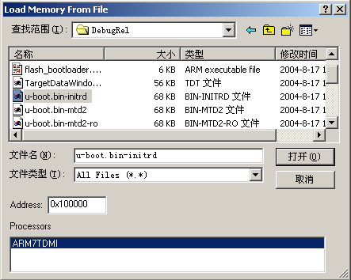
选择我们要进行烧录的二进制文件（如果烧录BOOT程序，选择boot.bin；如果烧录kernel程序，选择kernel.bin;如果烧录jffs2,选择jffs2.image），在Address处要改成0x100000,然后单击打开
当二进制文件被打开以后，就要开始读入镜像文件，通过单击File -> Load Image弹出入下图所示对话框
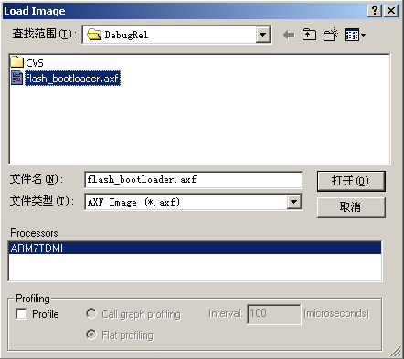
选择后缀为 .axf 的相对应的镜像文件(如果烧录BOOT程序，选择flash_bootloader.axf；如果烧录kernel程序，选择flash_kernel.axf;如果烧录jffs2,选择flash_jffs2.axf)，然后单击打开，它会要求提示包含源码文件，单击取消。出现如下图所示的代码
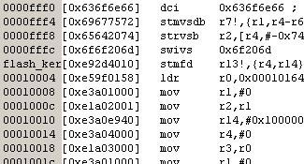
单击Go按钮进行烧录，直到烧录工作完成

2.2 Kernel和Jffs2程序的烧录
Kernel和Jffs2程序的烧录和Boot程序的烧录大同小异，按照Boot程序的烧录办法，在波浪线条处按照对应的条件进行选择即可完成

